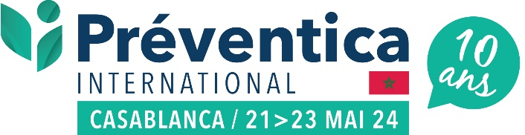 | LE CONGRÈS / SALON INTERNATIONAL  POUR LA MAÎTRISE GLOBALE DES RISQUES

Communiqué de presse
Avril 2024
L’événement Sécurité de l’année en Afrique
Pour un monde plus sûr et un développement économique durable

Grand retour de l’événement et succès déjà annoncé
grâce à l’engouement des opérateurs marocains et internationaux
60 conférences et ateliers – 150 exposants nationaux et internationaux – 4 500 décideurs
Préventica a annoncé son grand retour en novembre dernier et depuis le succès ne cesse de se confirmer. De nombreux acteurs s’emparent de l’événement pour présenter leurs politiques en matière de prévention et sécurité, leurs sujets de réflexion et prospective ou encore les dernières innovations du marché.



En quelques semaines, Préventica affiche également un grand nombre d’opérateurs sponsors. Des grands noms internationaux et marocains qui associent leur image de prestige à cet événement plébiscité depuis maintenant
10 ans par les dirigeants, managers des entreprises publiques et privées du Royaume.
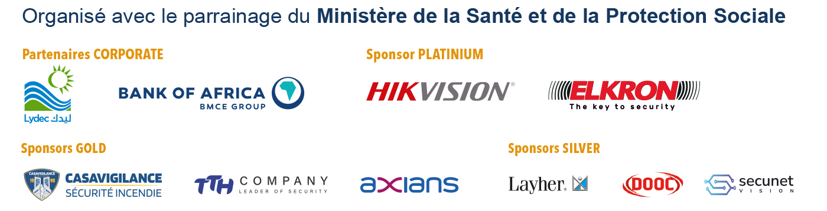

Un événement international au service de la formation, du business, de l’innovation et du développement durable

Depuis son origine en 2014, la force de Préventica est de rassembler un public de dirigeants et de professionnels ultra qualifié. Exposants, partenaires et visiteurs participent à l’événement avec une réelle motivation à intégrer les dimensions de Prévention et de Sécurité dans leurs entreprises et organisations. Les professionnels exposent des produits et solutions de qualité. Les visiteurs se présentent avec de réels besoins et projets à court ou moyen terme.
Ce sont ainsi plus de 4 500 participants qui se rencontrent et échangent à chaque édition, autour des grands enjeux de sécurité : Santé / Sécurité au Travail, Sécurité Incendie, Nouvelles technologies de Sécurité Electronique, Smart City et Sécurité des Territoires, Cybersécurité, Intelligence économique, Risques Majeurs naturels et industriels…

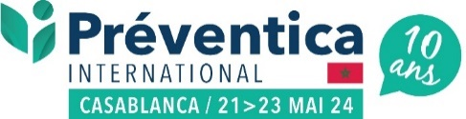

Une exposition internationale de plus de 150 exposants présentera les principales innovations du marché en matière de produits et services de sécurité et de prévention.

3 jours pour débattre des grands enjeux de sécurité au service du développement de l’économie Africaine

Le Comité Editorial de Préventica International Maroc, présidé par le Dr Tariq ESSAID, s’attache à réunir les meilleurs experts dans tous les domaines de la Sécurité.
Tous les secteurs d’activité majeurs du Maroc feront l’objet de conférences et retours d’expériences :

Industrie, Transport, Logistique, Activités portuaires, Chimie, Pétrole et Gaz, Bâtiment et Travaux Publics, Services, Commerce, Distribution, Industrie Agroalimentaire, Santé, Services publics, Administration, Collectivités Territoriales et locales…

SECURITE INCENDIE SURETE CYBERSECURITE

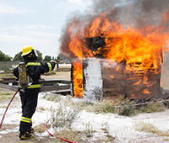

PRODUCTION SMART CITY MANAGEMENT RH / QVT
CHANTIER SAFE CITY SANTE AU TRAVAIL


>>> Consulter la liste complète des exposants <<<

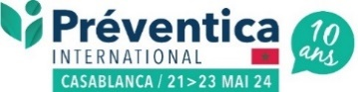
Les premiers sujets de conférences à découvrir :

Au total, plus de 60 conférences seront proposées à tous les participants, en accès gratuit.
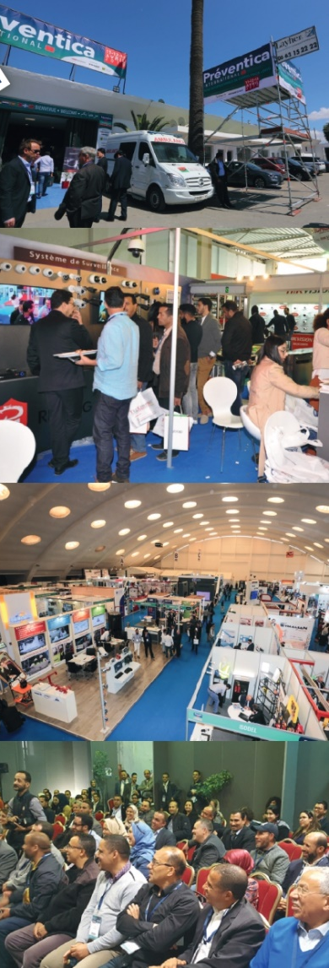
- Développement de la culture Sécurité au Maroc
- Les cycles stratégiques de gestion des catastrophes
- Le management de la sécurité des activités portuaires - Economie Bleue
- Développement de la Santé au Travail dans les administrations et les collectivités locales
- Gestion de la Sécurité lors des grands évènements sportifs et culturels
- La place des Femmes dans les métiers de la sécurité/sureté
- Normalisation / Certification en Santé, Sécurité au travail
- Management global de la sécurité routière en Entreprise
- Mobiliser les sous-traitants sur la prévention des risques, partage de bonnes pratiques
- Sécurité des procédés industriels : Lean Management et Industrie 4.0
- Transformation du travail : enjeux et impacts des nouvelles organisations du travail
- Pilotage de la sûreté dans les secteurs d’importance vitale : vol, vandalisme, intrusion..
- Impact de l'Intelligence Artificielle sur les réseaux de sécurité électronique
- Economie Digitale et Cybersécurité
- Les enjeux de la Sécurité dans la Smart City...

Des Temps Forts d’ores et déjà programmés :

- SYMPOSIUM ECOBLEU : LA SECURITE DES ACTIVITES PORTUAIRES (Consulter le communiqué)
Mardi 21 mai de 15h à 18h
Proposé par Fauresst & Petrocab

- SYMPOSIUM MAROCO-AMERICAIN : LES CYCLES STRATEGIQUES DE GESTION DES CATASTROPHES (Consulter le communiqué)
Mercredi 22 mai de 14h à 17h
Proposé par Fauresst – Milton Fire Rescue Department Georgia, USA & Firepro en partenariat avec l’American Chamber of Commerce in Morocco

- LES OLYMPIADES HSE – REMISE DE DIPLOMES
Proposé par l’OM-HSE en partenariat avec l’ESITH

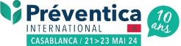
Des personnalités de premier plan invitées en conférence
>>> Consulter la liste complète des personnalités <<<

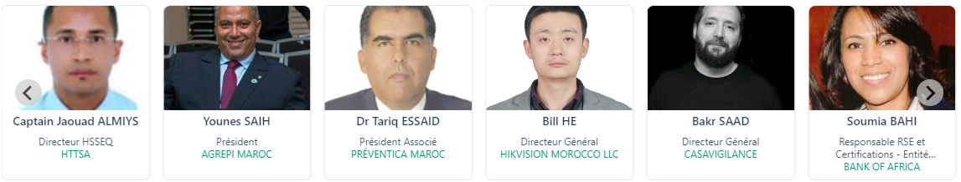

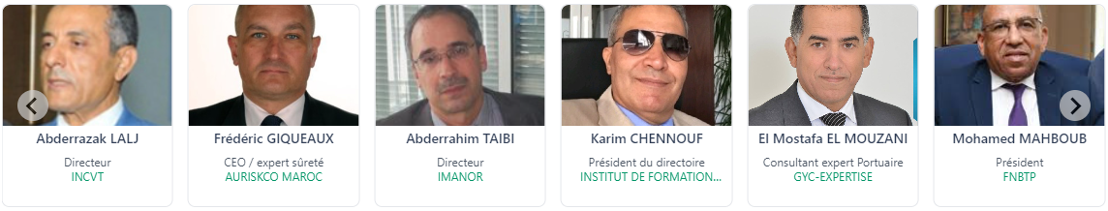

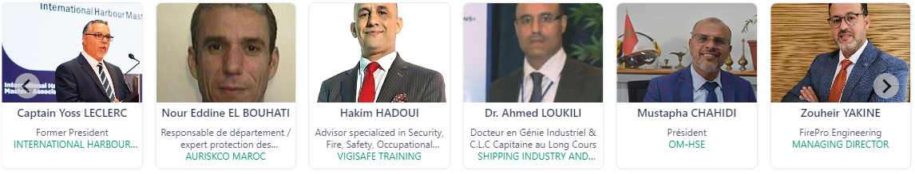

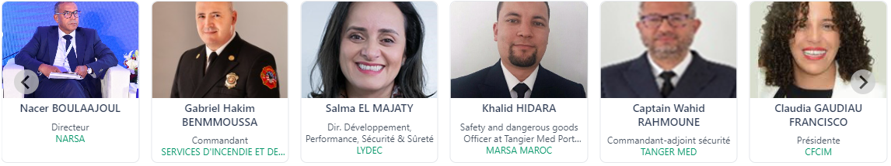
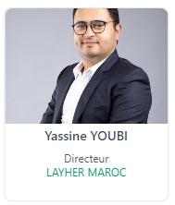
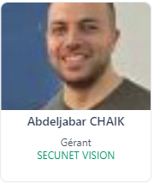
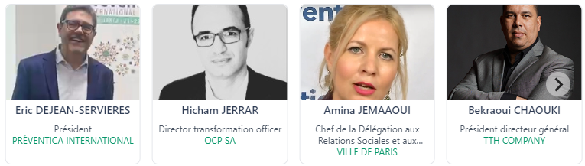

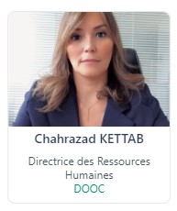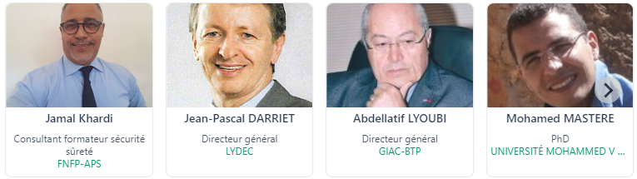
Une ouverture vers l’international

Afin d’ouvrir plus largement les échanges et les réflexions en termes de Santé au Travail et de Sécurité globale, Préventica propose une réelle dimension internationale sur l’ensemble de ses rencontres. La collaboration internationale autour de l’organisation de ce rendez-vous apparaît comme un réel atout d’ouverture culturelle et de partage des savoir-faire afin d’accroitre la richesse de l’événement.
Pas moins de 30 nationalités sont représentées pour enrichir les débats et étoffer les offres.

Parmi les pays représentés

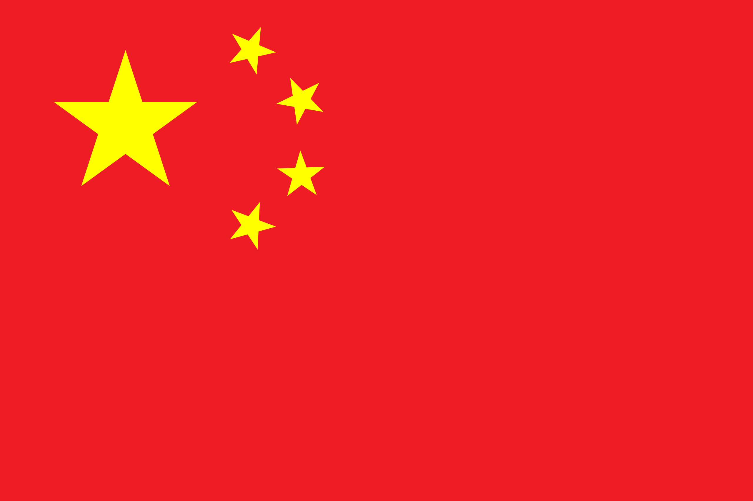

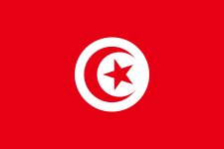

Plus de 2 000 visiteurs déjà inscrits, parmi lesquels /

AFRIQUE CABLES - AFRIQUIA GAZ - AIR LIQUIDE MAROC - ATTIJARI WAFAA BANK - AXA GROUP - OPERATIONS MAROC - BANK AL MAGHRIB - BRICOMA HOLDING – CEGELEC - CENTRE RÉGIONAL D'INVESTISSEMENT MARRAKECH-SAFI – CGEM - CHU RABAT - COLAS RAIL – COSUMAR – DELOITTE - ECOLE SUPÉRIEURE DE TECHNOLOGIE DE SALÉ - ENERGIE EOLIENNE DU MAROC/ NAREVA HOLDING – ENSEM - FC WORLD - FLOCOM INDUSTRIES – FROMAGERIE BEL MAROC - FRUITS ROUGES AND CO MAROC - GROUPE COSUMAR - GROUPE OCP – ITHACA - JESA GROUP – KITEA - LA BANQUE AGRICOLE - LA FRANCAISE DES JEUX - LABEL'VIE - LABORATOIRE NATIONAL DE CONTRÔLE DES MÉDICAMENTS – LAFARGEHOLCIM - LES GRANDS MOULINS CAP BON – LESIEUR - MAIRIE DE RABAT – MANAGEM - MARSA MAROC – MASEN - NAREVA ENEL GREEN POWER MOROCCO - NESTLÉ- NESPRESSO MAROC - NEW MARRAKECH METAL - OFFICE DES CHANGES - OFFICE NATIONAL DES AÉROPORTS - OFFICE NATIONAL DES CHEMINS DE FER - OFFICE NATIONAL DES CHEMINS DE FER (ONCF) - OFFICE NATIONALE DE L'ELECTRICITÉ ET DE L'EAU POTABLE – OFPPT – ONHYM - ORANGE BUSINESS MAROC - PETROLE DU MAGHREB – PLASTIMA - PORT AUTONOME D'ABIDJAN - POSTE MAROC - ROYAL AIR MAROC – SAFRAN - SIEMENS EALTHINEERS - SKY CONNECT - SOCIÉTÉ MAROCAINE DES TABACS - SOCOCIM INDUSTRIES - SOFITEL MARRAKECH - SOGEA MAROC - STROC INDUSTRIE - TAQA MAROCCO - THALES GROUND TRANSPORTATION SYSTEMS MOROCCO - UNIVERSITÉ HASSAN II DE CASABLANCA - UNIVERSITÉ MOHAMMED V DE RABAT, EST SALÉ – VEOLIA - VINCI ENERGIES - VITOGAZ MAROC…

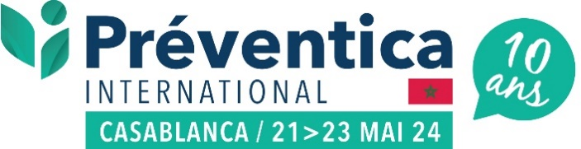

L’événement Sécurité de référence en Afrique

Contacts presse | ARTEGIS MAROC  Mohammed SETTI  +212 661 327 357  artegismaroc2@gmail.com | PREVENTICA  Bénédicte JACQUEMART  benedicte@preventica.com  www.preventica.ma

